第十三届高中生创新实践体验营方案
为了培养普通高中学生的实践能力和创新精神，提高科学技术素养，丰富学生寒假生活，市教育局决定利用寒假期间举办“创新实践体验营”活动。现将有关事宜通知如下：
一、活动目的
通过开设富有趣味性、实践性和挑战性的活动项目，为学生提供设计与制作、创新与合作的载体，让学生在项目实践的过程中学会思辨、学会质疑、学会分享、学会合作，体会成长的快乐，体验创造的喜悦，增强实践能力，提高综合素质。
二、活动主题
体验技术魅力 实现创意梦想
三、参加对象
大连市普通高中学生（自愿参加）
四、活动时间
2020年2月24日至2月27日
五、活动地点
大连市普通高中创新实践学校
六、活动项目
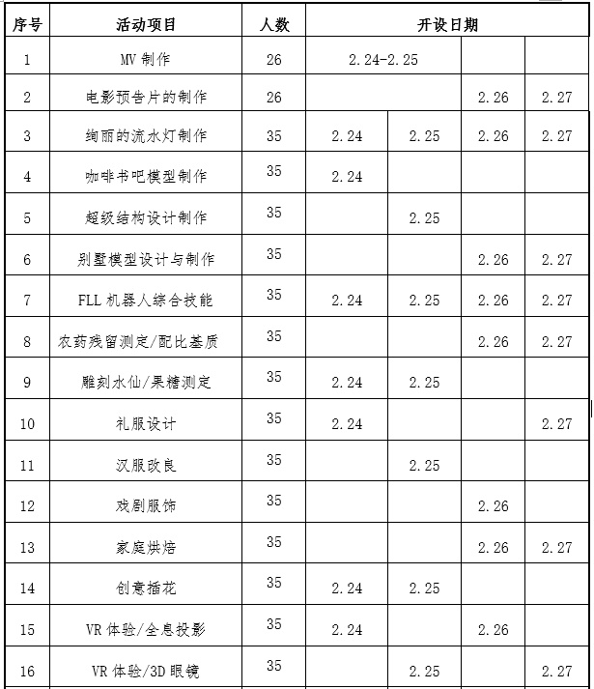
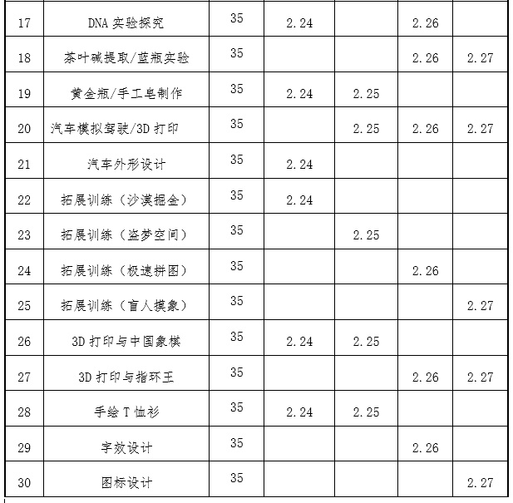
说 明：
1.本次创新实践体验营共有30个活动项目供选择，每人每天限选1个项目，可选多天；
2.每个活动项目学习时间均为1天（MV制作为2天），活动项目多天重复开设；
3.每天每个活动项目限选35人（MV制作、电影预告片制作26人，汽车模拟驾驶26人），额满为止；
4.为了防止资源浪费，请报名参加此次活动的同学务必保证出勤，市教育局对各校出勤情况进行统计考核；
5.学习满两天的学生将获得创新实践体验营结业证书。
七、操作程序
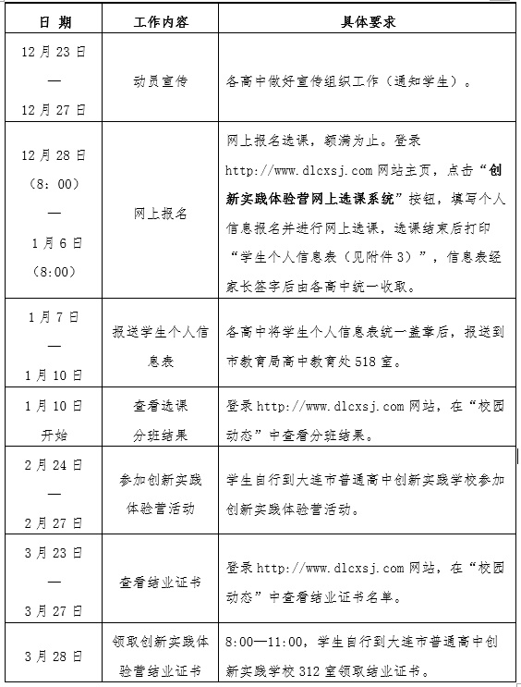
八、其他说明
活动免费向学生开放，但不提供午餐、不提供住宿。
联系人：金玉萍（创新实践学校教务处主任）联系电话：15140602853
齐 文（创新实践学校教学主任）联系电话：13942007851
办公电话：84404245
附 件：1.作息时间
2.学生须知
3.信息表
4.乘车路线

